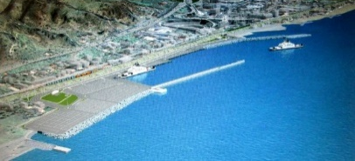

I CIRCOSCRIZIONE
“KALONERO’”

La S.V. è invitata a partecipare al Meeting organizzato in collaborazione da Legambiente dei Peloritani e dalla I Circoscrizione “Kalonerò”
Merc. 16 marzo ore 16,00 presso Scuola G. Martino di Tremestieri
meeting sul nuovo porto di tremestieri
ed opere connesse
Al meeting parteciperanno in particolare il vicepresidente Nazionale di Legambiente, Edoardo Zanchini, e i rappresentanti dell’Impresa Nuova Coedmar S.p.A. che illustreranno gli aspetti principali del progetto e delle problematiche costiere.

